OSNOVNA ŠKOLA VUKOVINA
Gornje Podotočje, Školska 20/A,
10419 Vukovina
Telefon: 01/6230-005
Telefax: 01/6230-503
E-mail: ured@os-vukovina.skole.hr
Gornje Podotočje, 03.01.2024.

Na temelju članka 72. Statuta Osnovne škole Vukovina, a sukladno odredbama Zakona o sustavu unutarnjih kontrola u javnom sektoru (NN 78/15, 102/19), Pravilnika o provedbi financijskog upravljanja i kontrola u javnom sektoru (NN 58/16), Zakona o fiskalnoj odgovornosti (NN 111/18, 83/23), ravnatelj Osnovne škole Vukovina Damir Bedić, donosi 03.01.2024. godine
PROCEDURU O KORIŠTENJU PRIVATNOG OSOBNOG VOZILA U SLUŽBENE SVRHE
Obzirom da Osnovna škola Vukovina u Gornjem Podotočju (u daljnjem tekstu: Škola) posjeduje službeno vozilo, privatno osobno vozilo može se koristiti u službene svrhe uz pristanak vlasnika vozila i odobrenje ravnatelja (ili osobe ovlaštene od strane ravnatelja) u slučaju da službeno vozilo u određenom trenutku nije raspoloživo a posao koji se mora obaviti je neodgodive naravi.
Članak 1.
Ravnatelj ili osoba ovlaštena od strane ravnatelja odobrava korištenje privatnog osobnog vozila u službene svrhe, a koje se odnosi na službena putovanja i loko vožnju koji su u neposrednoj korelaciji s djelatnošću Škole. Loko vožnja u smislu Pravilnika o porezu na dohodak je svaka vožnja unutar 30 kilometara udaljenosti od sjedišta Škole. Radnik može proći i više od 30 kilometara a da se smatra da je imao loko vožnju ako je vožnja napravljena unutar udaljenosti od 30 kilometara od sjedišta Škole. Ne postoji ograničenje prijeđenih kilometara u loko vožnji.
Vožnja privatnim osobnim vozilom može biti u svrhu službenog puta i u svrhu loko vožnje. Službeni put je u pravilu vožnja udaljena više od 30 kilometara od sjedišta Škole. Obzirom na udaljenosti, radnik Škole koji se upućuje na službeni put, a zbog kojeg mu je odobreno korištenje privatnog osobnog automobila dužan je pribaviti
- za udaljenosti više od 30 km – nalog za službeno putovanje

Članak 2.
Za korištenje privatnog osobnog vozila u službene svrhe, utvrđuje se iznos naknade ovisno o broju kilometara prijeđenih u službene svrhe. Naknada se isplaćuje na tekući račun ili putem platnih kartica ovlaštenim pružateljima usluga. Naknada se može isplatiti na dnevnoj bazi, tjednoj bazi, mjesečnoj bazi ili drugačije prema odluci ravnatelja.
Članak 3.
Zaposlenik Škole koji koristi privatni osobni automobil u službene svrhe dužan je priložiti obračun prijeđenih kilometara u službene svrhe putem obrasca za loko vožnju.
Ravnatelj donosi odluku koliku naknadu će dati radniku kao nadoknadu korištenja privatnog osobnog vozila za službene svrhe. Propisana neoporeziva naknada iznosi do 0,50 € po prijeđenom kilometru i propisana je odredbama Pravilnika o porezu na dohodak.
Naknada se odnosi na fizičko trošenje vozila (trošenje guma, servis i dr.) ali i utrošeno gorivo. Radnik će utrošak vlastitog goriva i održavanje vozila nadoknaditi iz naknade za korištenje privatnog osobnog vozila za službene svrhe i nema pravo na drugu naknadu vezanu za vozilo.
Naknada se ne odnosi na cestarine, mostarine, parkirne karte i slične troškove. Škola ih može neoporezivo nadoknaditi zaposleniku temeljem priloženih računa.
Članak 4.
Ova Procedura stupa na snagu danom donošenja i biti će objavljena na oglasnoj ploči Škole.
Članak 5.
Danom stupanja na snagu ove procedure prestaje važiti Procedura o korištenju privatnog osobnog vozila u službene svrhe od 31.10.2022. godine Klasa: 011-03/22-01/01 Urbroj:238/31-19-01-22.
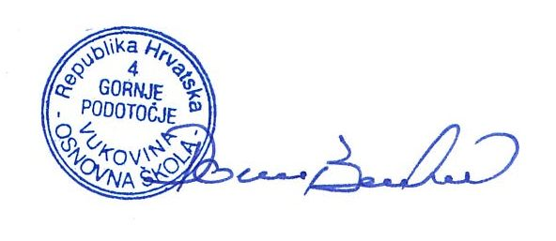
Ravnatelj:
Damir Bedić, mag.cin.

Klasa:011-03/24-01/01
Urbroj:238/31-19-02-24

